网上摊位预定操作流程
（试运营期间相关流程可能会不断优化调整，敬请见谅）
1、打开长兴人事人才网http://zjcxrc.zjcx.gov.cn
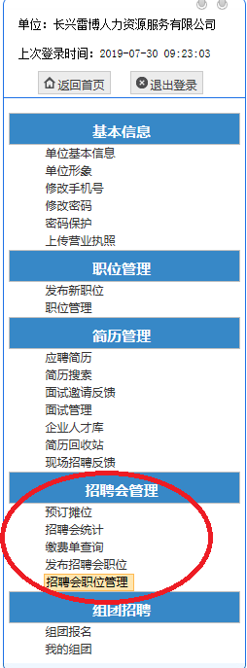
2、登录企业会员（未注册的请先注册并等待审核通过）
3、点击“会员中心”→再点击“招聘会管理”中的“招聘会职位管理”。

选择“从人事人才网发布过的职位中批量导入”，将需要招聘的岗位打好√，点击“发布招聘会职位”即可。
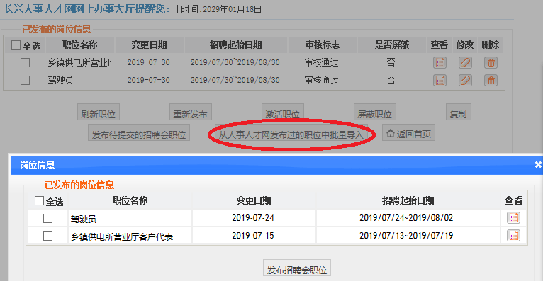
4、人才网未发布过岗位或有新增岗位需要发布的，点击“发布招聘会职位”新增发布招聘会岗位。
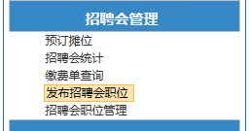
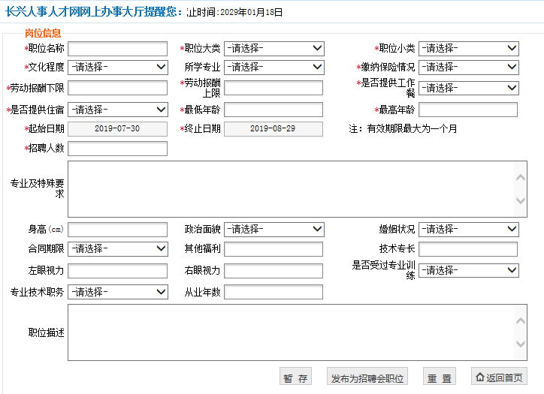
填完后点击最下面的“发布为招聘会职位”。

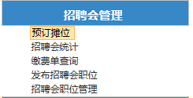
5、点击招聘会管理的“预定摊位”

6、选择要参加的招聘会场次，点击右侧的“选择招聘会”
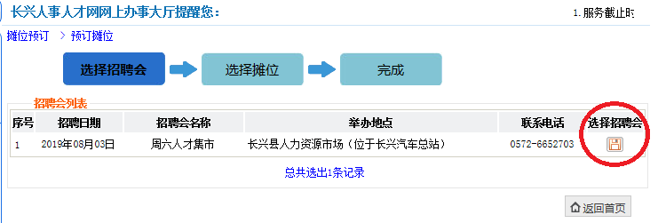

7、在下图中选择需要的摊位，直接点击相应摊位的桌子即可
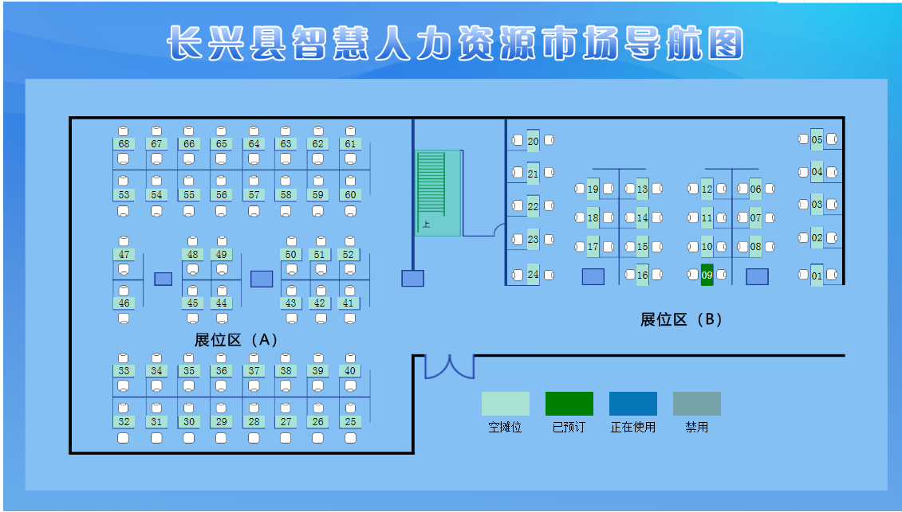

8、如确定该摊位号，直接点确定即可。
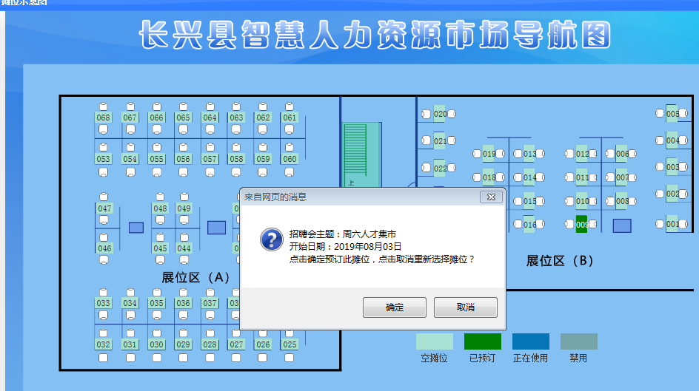
9、这样即完成摊位预定的所有流程，企业只需在招聘会当天按时前往即可，招聘岗位信息工作人员会发布在相应摊位的电子显示屏上。

